Цветовой Тест Люшера

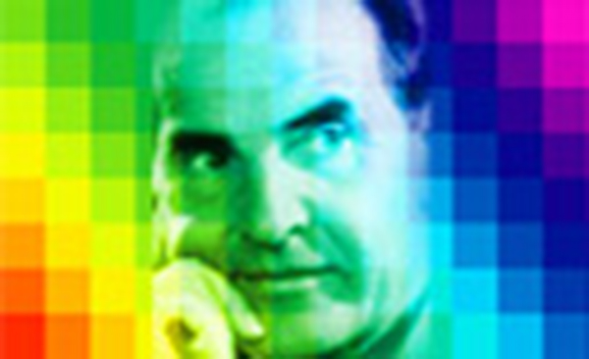
Цветовой Тест Люшера — психологический тест, разработанный доктором Максом Люшером. Тест Люшера используется для диагностики внутреннего состояния человека. Данный тест позволяет измерить психофизиологическое состояние, стрессоустойчивость, активность и коммуникативные способности. Цветовая диагностика Люшера позволяет определить наличие и причины психологического стресса, который может привести к появлению физиологических симптомов. Методика выявляет неосознанные реакции человека.
В оригинале Тест представлен в двух вариантах: полном (семь цветовых таблиц) и кратком (Восьмицветовой тест Люшера»). Первый из них достаточно громоздок и применяется в основном в тех случаях, когда цветовой тест является единственным инструментом психодиагностического исследования. Второй вариант является наиболее распространенным в применении, т.к. результативность краткого теста остается высокой.
Цветовой Тест Люшера основан на предположении о том, что выбор цвета отражает нередко направленность испытуемого на определенную деятельность, настроение, функциональное состояние и наиболее устойчивые черты личности.
Цветовой Тест Люшера определяет текущее психологическое состояние. Поэтому результаты теста могут меняться с течением времени. В связи с этим можно несколько раз проходить диагностирование с определенным интервалом (не чаще одного раза в день) с тем, чтобы отследить свое психофизиологическое состояние и процесс изменения душевной жизни.
Далеко не все интерпретации равнозначны, поэтому следует ориентироваться на наиболее значимые и рассматривать результаты цветотеста лишь как информацию к размышлению, как отправные точки, на которые стоит обратить внимание при выборе дальнейшей стратегии. Очень важно учитывать яркие, сильные, акцентированные показатели Теста и прослеживать их в дальнейшем.
Психолог Онлайн поможет грамотно использовать результаты Теста, поможет сориентироваться в структуре акцентов и произвести коррекцию психологического состояния.
Рассматривайте результаты теста лишь как информацию к размышлению, как отправные точки, на которые стоит обратить внимание при выборе дальнейшей стратегии. Психолог Онлайн поможет грамотно использовать результаты теста, поможет сориентироваться в структуре акцентов и произвести коррекцию психологического состояния.

